|  |  |  |  |  |  |  |  |  |  |  |  |  |  |
| --- | --- | --- | --- | --- | --- | --- | --- | --- | --- | --- | --- | --- | --- |
| |  |  |  | | --- | --- | --- | |  | | | | |  | | --- | | 欧雅丽 | | **女**|**1年工作经验**|**1994年11月**|**未婚** 现居住于广东 深圳-南山区|本科|广东-湛江户口 | |  | |  | | <https://mypics.zhaopin.cn/pic/2017/06/09/5e42282f-6f16-460c-a24f-6ec120533ec6.jpg> |  | |  | | | |
|  |
| |  | | --- | |  | | |  | | --- | | **自我介绍** |  |  | | --- | |  | | 熟悉TCP/IP网络协议，使用过IxChariot 、OmniPeek、WireShark等测试工具。 熟悉Linux操作系统，能够使用shell进行简单编写脚本。 具有基本的Mysql数据库知识，数据库增删改查、基本的数据库函数等基础知识。 了解基本的软件测试理论和C语言，1年测试经验。 通过CET-6，熟练读写英文文档。 熟悉Cisco相关的路由器，交换机等网络配置，模拟搭建中小型公司网络拓扑，能够实现它们相互之间的访问与通信。 熟悉Pads、Dxp等工具绘制原理图。 细心谨慎、吃苦耐劳、有毅力：上司及同事均夸我做事细心，发现其他同事不注意的Bug；深圳家具协会兼职期间，2天之内手工录入近400个VIP客户资料无一错误。半年多坚持每天上下班骑自行车，几乎风雨无阻。 工作积极认真负责、适应性强：工作期间担任测试以及MIS多个岗位，很好适应协调工作的问题；实习后期对新来的实习生进行为期1周的工作培训，使其能够快速高效的掌握基本的工作内容要求。 | |  | | | |  | | --- | | **求职意向** |  |  |  | | --- | --- | | **期望工作地区：** | 深圳 | | **期望工作性质：** | 全职 | | **期望从事职业：** | 系统测试、软件测试、IT项目执行/协调人员、 | | **期望月薪：** | 8001-10000元/月 | | **目前状况：** | 我目前处于离职状态，可立即上岗 | | **期望从事行业：** | 电子技术/半导体/集成电路、计算机硬件、通信/电信/网络设备 | | | |  | | --- | | **工作经历** |  |  |  |  |  |  |  |  |  |  | | --- | --- | --- | --- | --- | --- | --- | --- | --- | | |  |  | | --- | --- | | **2017.02 - 2017.06** | **联想（深圳）电子有限公司 （4个月）** | |  | **软件工程化助理|2001-4000元/月** | |  | 计算机硬件| 企业性质：上市公司| 规模：1000-9999人 | |  | 工作描述：1、台式机软件预装系统 image 制作/ 软件BOM制作和更新 2、产品项目DB的Set Up , Preload image report以及Bomlet Reports的更新，SW Plan的更新 3、学习如何协助Team跟踪某些软件bugs，其他工程化相关工作协助 | | | |  |  | | --- | --- | | **2007.08 - 2018.09** | **百佳泰数码测试(深圳)有限公司 （11年1个月）** | |  | **测试副工程师&网络管理|4001-6000元/月** | |  | 检验/检测/认证| 企业性质：港澳台公司| 规模：20-99人 | |  | 工作描述：系统兼容性测试工程师 1、执行现有的测试用例，搭建测试环境，实施测试；主要负责完成消费类电子产品（路由器，相机，充电头，台灯，音乐盒子等）性能测试、兼容性测试，功能测试等。 2、根据Intel TBT3的MAC&Windows CTS，执行Thunderbolt产品（Adapter、Storage、Docker等）相关FV测试。 3、找出BUG，验证BUG，并提交详细的BUG报告。 4、配合客户整改测试问题，提供整改建议，缩短客户测试周期，提高客户满意度。 网络管理员 1、负责协助台湾MIS维护公司局域网，维护日常办公设备等系统的正常运作，如邮件系统等相关系统的管理和维护；路由器、交换机、AP等网络设备的安全正常运行。 2、负责公司安装和维护公司计算机、打印机、视讯机等系统软件和应用软件，同时为实验室提供及其他部门的软硬件提供技术支持，解决排除软硬故障。 3、负责公司电话、监控、门禁的安全运作；协助采购相关的网络办公设备。 4、及时更新整理日常网络相关的SOP文档。 | | | | |  | | --- | | **项目经验** |  |  |  |  |  |  |  |  | | --- | --- | --- | --- | --- | --- | --- | | |  |  | | --- | --- | | **2018.06 - 2018.07** | **无线AP Wi-Fi 性能测试** | |  | 责任描述：根据测试用例，搭建测试环境；编写测试报告以及Bug的提交，协助客户Debug。 | |  | 项目简介：确认AP性能是否达到客户的要求，具体包括单频段的WiFi所有信道、双频段的WiFi主信道和以太网的吞吐量是否在可接受的范围；Client端连上AP主信道的WiFi所耗费时间。 | | | |  |  | | --- | --- | | **2016.11 - 2017.04** | **基于单片机的室内环境监测仪** | |  | 责任描述：负责本项目的整体设计 | |  | 项目简介：该系统以单片机为核心，以温度、湿度传感器，气敏传感器作为测量元件，通过单片机与智能传感器相连，采集并存储智能传感器的测量数据，经过分析处理将结果显示于LCD液晶屏使能够及时了解各环境参数的数值。在单片机系统中，还要实现超限报警和数据辅助存储功能。 | | | | |  | | --- | | **教育经历** |  |  |  |  | | --- | --- | --- | | |  |  | | --- | --- | | **2013.09 - 2017.06** | 深圳大学  电子信息工程  统招  本科 | | | | |  | | --- | | **在校实践经验** |  |  |  |  |  |  | | --- | --- | --- | --- | --- | | |  |  | | --- | --- | | 2015.03 - 2015.05 | 义工活动|班级小组宣传“禁烟活动”和“光盘行动”，增强同学的环保意识。 | | 2014.09 - 2016.12 | 校外客服兼职|深圳家具协会兼职客服，名片录入。运用office办公软件整理资料信息，联系客户，邀请参加展会。 | | | | |  | | --- | | **证书** |  |  |  |  | | --- | --- | --- | | |  |  | | --- | --- | | 2016.06 | 奖学金二等、奖学金三等 | | | |  |  | | --- | --- | | 2014.06 | 大学英语四级 | | | |  |  | | --- | --- | | 2015.09 | 电子制图员 | | | |  |  | | --- | --- | | 2015.09 | 大学英语六级 | | | | |  | | --- | | **语言能力** |  |  |  | | --- | --- | | |  | | --- | | 英语： 读写能力 熟练| 听说能力 良好 | | | | |  | | --- | | **专业技能** |  |  |  | | --- | --- | | |  | | --- | | 办公软件  熟练|201 | | | |

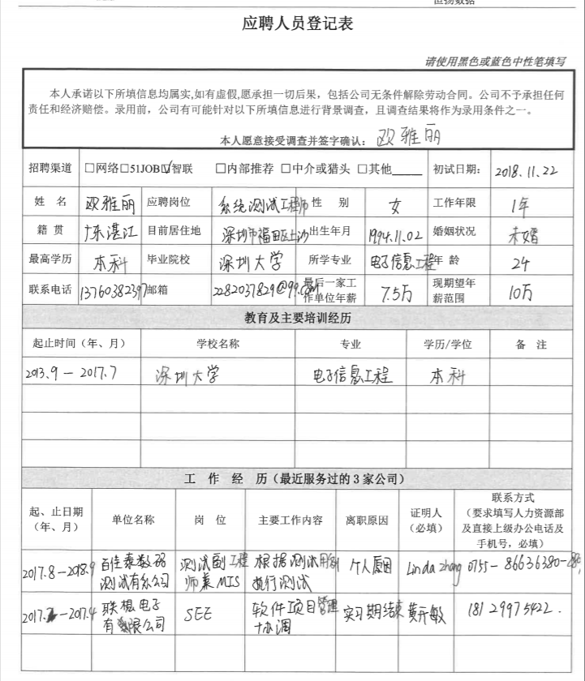

欧雅丽：  
   1、网络技术支持还比较扎实；  
   2、测试经验不足，测试思维有点欠缺，缺少实际锻炼，但沟通能力不错，可堪培养。  
   3、个人谈吐思维较清晰，愿意接受加班及适当的工作压力，比较适合测试。

